Работа с текстовыми файлами
Общие сведения
При работе с файлами в Visual Basic 2008 применяется пространство имен System.IO, классы которого позволяют создавать, копировать, перемещать, удалять файлы и каталоги, а также многое другое. Важными операциями при работе с файловыми потоками является чтение изапись данных. Дл чтения текстовых данных из файла и записи в него новой информации в пространстве имен System.IO существуют классы StreamReader и StreamWriter.
Для считывания отдельных строк файла предназначен метод ReadLine класса StreamReader, а посимвольно – метод Read.
Аналогично для записи отдельных строк файла предназначен метод WriteLine, а посимвольно – метод Write.

Задание №8
Постановка задачи
Разработать приложение для считывания и записи информации в текстовые файлы:
Приложение должно предоставлять пользователю следующие возможности:
- считывать :из текстового файла информацию построчно и посимвольно (распознавать элемены массива).
- Записывать введенную (в элемент управления RichtextBox) информацию в текстовый файл построчно и посимвольно.

Методика выполнения задания
- Необходимо разработать главную форму, с помощью которой можно выбрать режим чтения или записи.
- Для каждого из режимов работы с приложением (чтение или запись) разработайте форму для возможности выбора построчного или посимвольного чтения/записи.
На рис. 8.1 приведен пример такой формы.
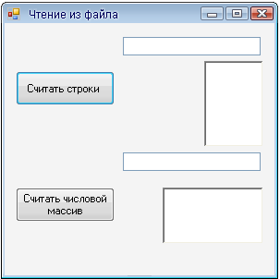
Рис.8. 1

- Подключение к пространству имен следует выполнить сразу после объявления класса - Public Class Form1:
Imports System
Imports System.IO
- Создайте в кталоге Bin\Debug вашего проекта текстовый файл с именем File и введите туда построчно информацию.

- Код (метод) на событие «Нажатие кнопки Считать строки»

Try
‘ Create an instance of StreamReader to read from a file.
Dim sr As StreamReader = New StreamReader("File.txt")
Dim line As String
' Read and display the lines from the file until the end of the file is reached.
Do
line = sr.ReadLine()
RichTextBox1.Text = RichTextBox1.Text & line & Chr(13)
Loop Until line Is Nothing
sr.Close()
Finally
' Let the user know that all is OK.
TextBox1.Text = "The file is read:"
End Try
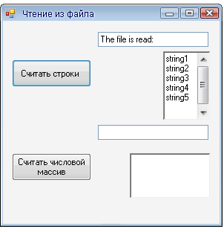
Рис.8.2

